Výukový materiál zpracovaný v rámci projektu

Registrační číslo projektu: CZ.1.07/1.4.00/21.1174
Škola – adresa: Základní škola, Dobrá, okres Frýdek-Místek www.zsdobra.cz, zsdobra@zsdobra.cz
Šablona: č. 4

Ověření ve výuce (dne): 27. 9. 2011 Pořadové číslo hodiny: 3.
Třída: 6. A Předmět: Český jazyk a literatura

Název: | Zvuková stránka jazyka
Anotace: | Tento materiál je určen k opakování probraného učiva o zvukové stránce jazyka.
Autor: | Mgr. Olga Kafonková
Jazyk: | čeština
Očekávaný výstup: | Spisovně vyslovuje česká a běžně užívaná cizí slova.
Speciální vzdělávací potřeby: | -
Klíčová slova: | Hláska, samohláska, souhláska, slovní přízvuk, větná melodie, párové souhlásky
Rozvíjené klíčové kompetence: | Kompetence k učení, k řešení problémů
Druh učebního materiálu: | Pracovní list
Druh interaktivity: | aktivita
Cílová skupina: | žák
Stupeň a typ vzdělávání: | Základní vzdělávání – druhý stupeň
Ročník: | šestý
Celková velikost: | 352 kB
Vazby na ostatní materiály:  (Seznam dokumentace) | -

- Napiš, co je nejmenší jednotkou řeči:

- Jak dělíme nejmenší jednotku řeči?

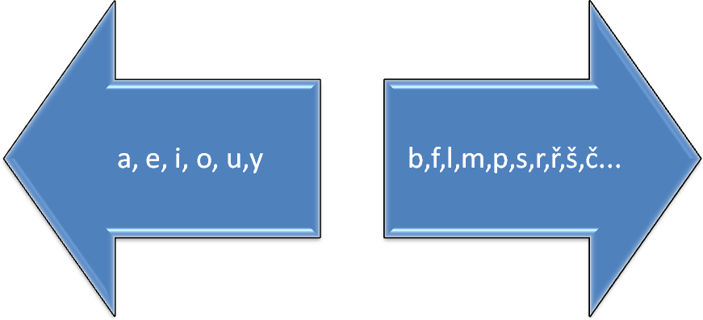
- Vytvoř co nejvíce slov na tato písmena:
s
_______________________________________________________ __________________________________________________________________________________________________________________________________

__________________________________________________________________________________________________________________________________________________________________________________________________
m

- Napiš do hranatých závorek výslovnost těchto slov:
- Fotbal…………………………………………..c) Oběd………………………………………………
- Měkký……………………………………….….d) Sbor………………………………………………

Led - Let
- Vytvoř jednu větu na dvojici slov:

let………………………………………………………………………………………………………………
led………………………………………………………………………………………………………………

- Spoj tužkou párové souhlásky:
h
k

p
ž
b

š
f
ch
v
g

- Ve slovech a slovních spojeních podtrhni hlavní slovní přízvuk:
v divadle, do domu, veliká, mezi stromy, na stole, na neprobádaném místě

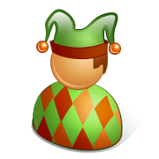

- Dopiš správné odpovědi:
Některá slova ve větě nemají vlastní přízvuk, ale připojují se ke slovům předcházejícím, říkáme jim………………………………………………………………………….. .
Jsou to nejčastěji……………………, …………………………., ………………………………….. .
Některá krátká slova se připojují ke slovům následujícím, říkáme jim …………………………………………. . Nejčastěji to jsou spojky ………………., …………… .

- Obměňuj podle vzoru:
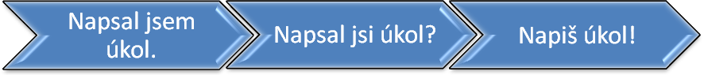
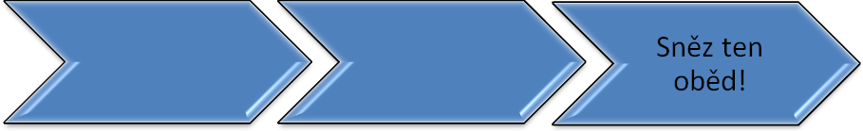

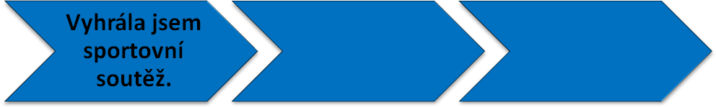
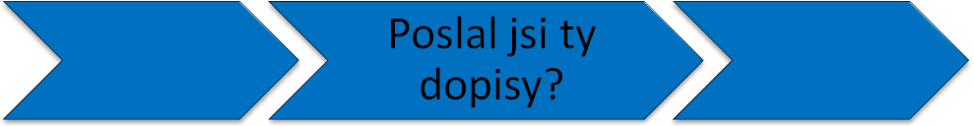

- Zkus se sám/sama ohodnotit, zakroužkuj smajlíka:
Mám ještě mezery. Zvládl-a jsem to skvěle! Vůbec mi to nešlo.

Citace:
Galerie klipartů Microsoft Office Word 2007

